DESATERO
pro chovatele a majitele

Členství v Klubu LA
Po vyplnění přihlášky a zaplacení zápisného i ročního příspěvku, je třeba přihlášku a doklad o zaplacení zaslat na adresu jednatele klubu. Následně obdržíte členský průkaz. Členské příspěvky pro následující rok je nutné platit vždy do konce roku.
Při nedodržení termínu se postupuje jako u nového člena / přihláška, zápisné a členský příspěvek /.
Platba se provádí klubovou složenkou, převodem na účet klubu
( nezapomenout na VS : 1010 16,17,nebo 18 atd. podle toho za který kalendářní rok platbu podáváte ) nebo hotově pokladníkovi.

Chov
a/ chovatelská stanice
Majitel feny požádá o mezinárodně chráněný název chovatelské stanice písemně na adresu: Českomoravská kynologická unie – sekretariát, Maškova 3, 18253 Praha 8 - Kobylisy. Nemusíte čekat, až fena splní podmínky chovnosti ! Každý chovatel, kterému byl přiznán chráněný název chovatelské stanice, přijímá povinnosti dodržovat ustanovení chovatelského řádu a zápisního řádu Klubu.

b/ krycí list
Žádost o vystavení krycího listu zasíláme řádně vyplněnou společně s dokladem o zaplacení poplatku 100,- Kč hlavnímu poradci chovu p. Elišce Vaškové a to nejpozději 6 týdnů před předpokládaným háráním feny. V žádosti můžeme uvést krycí psy dle vlastního výběru ( raději uvedeme několik pejsků, pro případ, že by v době hárání naší fenky byl námi vybraný pejsek např. mimo domov nebo by z nějakých důvodů krýt nemohl ). Pokud si nevíme rady, požádáme hlavního poradce o doporučení psa. Není přípustné krýt psem, který není uveden v krycím listu. Krytí bez krycího listu je nepřípustné !!!
Krycí list platí 12 měsíců od data vystavení.
Změna ( schválena Čl.schůzí za dne 22.04.2021 ) platící pro uskutečněné krytí od 01.06.2021 : je nutné doložit potvrzení o vyšetření
PRA4 z DNA obou rodičů. Tabulka č.1 názorně ukazuje, které krytí lze doporučit a které ne, v závislosti na výsledku vyšetření.
Fena smí mít štěňata pouze 1 x ročně !!!

Tabulka č.1
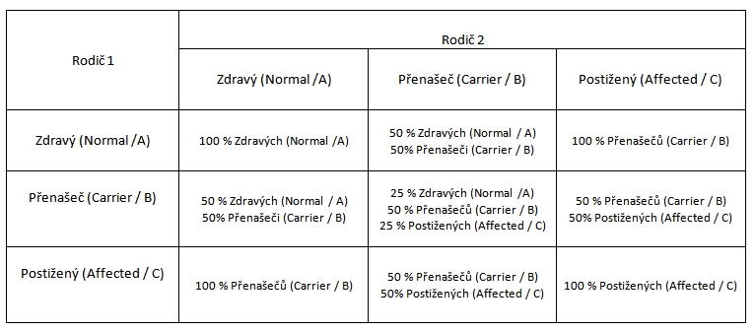

Krytí a Vrh
a/ majitel psa se před krytím přesvědčí o platném a řádně vyplněném krycím listu, zda je v něm uveden jeho pes a stanoví podmínky krytí, rovněž se dohodne s majitelem feny na termínu uhrazení poplatku za krytí. ( Vše doporučuji uvést do krycího listu ).
b/ po uskutečněném krytí / a případném překrytí / je povinen majitel psa do tří dnů odeslat krycí list a doklad o zaplacení poplatku 100,- Kč hlavnímu poradci chovu.

c/ krytí jedné feny během jednoho hárání dvěma nebo více psy je nepří-
pustné !!! V případě inseminace se provede záznam do krycího listu. Majitel psa je povinen umožnit překrytí feny

d/ zahraniční krytí musí být doloženo 2x kopií PP a dokladem o chovnosti žádaného psa ( uvedené doklady je třeba poslat společně s žádostí o krycí list )

e/ Majitel chovného psa a feny je povinen provádět záznamy o krytí a od-chovech v knihách krytí a odchovů a tyto na požádání předložit

f/ změnu majitele psa, feny nebo úhyn chovných jedinců je třeba hlásit hl. poradci chovu p. Elišce Vaškové

g/ po narození štěňat je chovatel povinen do 3 týdnů odeslat krycí list feny, Hlášení vrhu a Přihlášku k zápisu štěňat, kde budou vyplněna jména psů atd – místo žádanky o ev.čísla ( jména psů uvádějte podle abecedy, nejdříve psy pak feny ) hl.poradci chovu. Krycí list je nutno odeslat i když fena nezabřezla. Rovněž písemnou formou oznámit majiteli psa narození vrhu / datum vrhu, počet štěňat, pohlaví /
Jména štěňat musí být podle abecedy. První vrh na A, další B … lze vynechat písmena CH, Q,W,X,Y .
Délka jmen štěňat může být maximálně 20 znaků a to včetně mezer a interpunkčních znamének

h/ chovatel obdrží z plemenné knihy zpět Přihlášku k zápisu s vyplněnými ev.čísly.

i/ vyplněnou Přihlášku k zápisu štěňat včetně potvrzení o čipování spolu s dokladem o zaplacení za odchovaná štěňata – za štěně 100,-Kč, odešle chovatel hlavnímu poradci chovu ihned po uskutečnění kontroly vrhu / jen u vrhu A / a načipování štěňat. Čipování je povinné pro všechny vrhy a provádí se do levé strany krku štěněte. Veterinář potvrdí svým podpisem a datem, kdy byl vrh čipován, druhou stranu přihlášky.
j/ při prvním vrhu feny přiloží majitel originál PP feny k přeregistraci chovnosti a dopíše PP jako přílohu na Přihlášce k zápisu štěňat. Toto s kopií složenky o zaplacení za odchovaná štěňata zašle chovatel hlavnímu poradci chovu. Průkazy původu obdrží chovatel dobírkou z ČMKJ.

k/ u vrhu A / prvním vrhu / nahlásí chovatel včas příslušnému oblastnímu poradci narození štěňat, aby mohla být provedena kontrola štěňat.
l/ chovatel je povinen umožnit kontrolu chovných jedinců kontrolním orgánům klubu

m/ při prodeji musí být štěňata čipovaná a nesmí být mladší 7 týdnů / 49 dnů / !!!

Při nedodržení Chovatelského řádu se chovatel vystavuje kárnému nebo finančnímu postihu !!!
Veškerou korespondenci ohledně chovu posílejte ve vlastním zájmu doporučeně !!!

Podmínky pro zařazení do chovu

pes : 2 x výstava / povinně 1 x speciální nebo klubová, 1x národní nebo mezinárodní /, umístění minimálně VD + Popis chovného jedince od 12 měsíců, zařazení do chovu od 15 měsíců. Musí mít přeregistraci chovnosti od plemenné knihy ( přeregistrace: majitel psa pošle originál PP ve kterém je potvrzeno, že pes je chovný na Plemennou knihu : ČMKJ, Lešanská 1176/ 2A, 14100 Praha 4 – Chodov )
fena : 2 x výstava / povinně speciálnínebo klubová, národní nebo mezinárodní /, umístění minimálně VD - Velmi dobrá, Popis chovného jedince od 12 měsíců, zařazení do chovu od 15 měsíců.

Posouzení na výstavách musí být minimálně od 2 různých rozhodčích. Pes má chovnost doživotně. Fena smí být použita k chovu do 8 let, tj / datum krytí / naposledy den před dosažením věku 9 let.
Výjimku může povolit klub ( výborovou schůzí ) za předpokladu, že použití v chovu není na úkor zdravotního stavu feny a ta byla před háráním vyšetřena veterinářem. ( Potvrzení o zdravotním stavu feny musí majitel poslat hl.poradci chovu ).

Hlášení vrhu se musí vyplnit a odeslat hl.poradkyni chovu vždy , když fena porodila živá štěňata, fena normálně porodila mrtvá štěňata, fena rodila císařským řezem štěňata živá , mrtvá nebo uhynulá i když fena nezabřezla.

